Орлята России(Ю. Чичков — К. Ибряев)Под небом безоблачно-синим,На солнечный берег морской,Из разных концов необъятной РоссииСлетаемся в лагерь мы свой.Припев:Орлята России!Тут солнце и мореПрибавят нам сил.Орлята России!Здесь ветернам крыльясвои подарил!Поют черноморские волныНам часто вечерней порой:О русских берёзках, о звёздах московских,О нашей Отчизне большой.Припев.В урочное время отсюдаРазъедемся мы, улетим,Но дружбу свою, словно доброе чудо,Навеки в сердцах сохраним.Припев.
На пластинке «Салют, „Орлёнок“!» 1978 г.:
На пластинке «Салют, „Орлёнок“!» 1978 г.
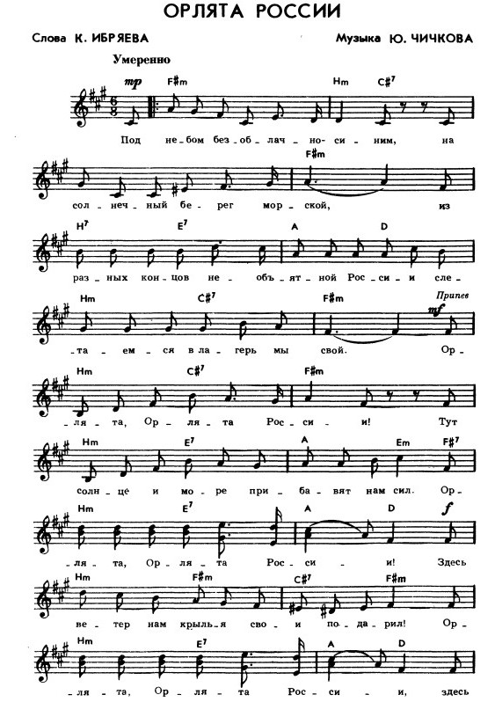
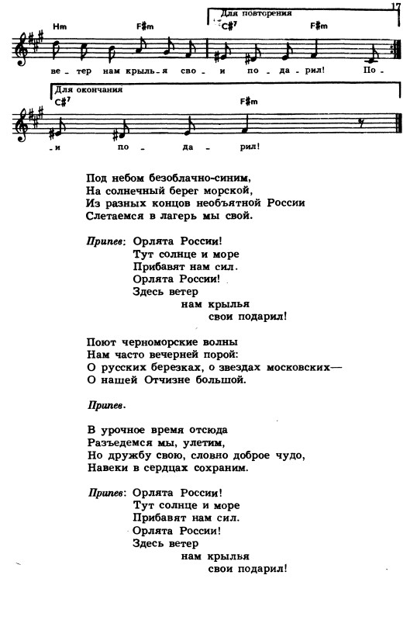
Вернуться в онлайн-песенник

